МИНИСТЕРСТВО НАУКИ И ВЫСШЕГО ОБРАЗОВАНИЯ РОССИЙСКОЙ ФЕДЕРАЦИИ
Федеральное государственное бюджетное образовательное учреждение
высшего образования
«КУБАНСКИЙ ГОСУДАРСТВЕННЫЙ УНИВЕРСИТЕТ»
(ФГБОУ ВО «КубГУ»)
Факультет компьютерных технологий и прикладной математики
Кафедра математического моделирования

ОТЧЕТ О ПРОХОЖДЕНИИ УЧЕБНОЙ ПРАКТИКИ
(практике по получению первичных профессиональных умений и навыков, в том числе первичных умений и навыков научно-исследовательской деятельности)

Выполнил О.И. Лихогуб

Направление подготовки 02.03.02 Математическое обеспечение и администрирование информационных систем
Курс 1

Руководитель учебной практики
канд. физ.-мат. наук, доцент кафедры
математического моделирования С.Е. Рубцов

Краснодар
2020г.
Содержание

1 Постановка задачи 3
2 Метод вычисления интеграла 4
3 Расчетные формулы для вычисления значений 5
4 Аналитическое вычисление интеграла 6
5 Описание работы программы 11
6 Графики решений 12
Список используемых источников 14
Приложение. Код программы 15

1 Постановка задачи

Пусть задана функция

$$f\left(x\right)=\int_{a}^{b}{t^{2}}\sqrt{t^{2}+x^{2}}dt$$

Написать программу на языке высокого уровня (Python) для расчета значений функции на промежутке $x∈[0;1]$. Для вычисления интеграла использовать метод трапеций с шагом h ($h=(b-a)/N$).
Произвести расчеты для различных значений $N$ разбиения интервала интегрирования (например, при N = 5, 10, 20, 50).
Аналитически вычислить интеграл. Произвести сравнение точного и приближенного решений: вычислить максимальную невязку (наибольшую по абсолютной величине разность между точным и приближенным решениями для различных значений ($x_{i}=c+i\frac{d-c}{20},i=\overset{______}{0,20}$).
В одной системе координат построить графики точного и приближенного решений. Для построения графиков использовать графические возможности выбранного языка программирования или Microsoft Excel.
Создать в электронном виде и распечатать отчет по учебной практике. При этом использовать стандарты, принятые для оформления курсовых и дипломных работ.
Отчет должен включать постановку задачи, описание численного метода, используемого для расчета интеграла, выкладки аналитического вычисления интеграла, графики точного и приближенных решений, полученных для различных значений N, вычисленные значения невязок, текст программы.

2 Метод вычисления интеграла

Пусть функция $f(x)$ непрерывна на отрезке $\left[a;b\right]$. Требуется вычислить определенный интеграл $\int_{a}^{b}{f(x)}$, который численно представляет собой площадь криволинейной трапеции.
Разобьем отрезок $\left[a;b\right]$ на N частей $\left[x_{i-1};x_{i}\right], i=\overline{1,N}$ точками:

$$a={x_{0}<x}_{1}<x_{2}<…<x_{n-1}<x_{n}=b.$$

По определению определенный интеграл есть предел интегральных сумм при бесконечном уменьшении длины отрезка разбиения, следовательно, любая из интегральных сумм является приближенным значением интеграла.
Определение: Интегральной суммой для функции $f(x)$ на отрезке $\left[a;b\right]$ для заданного набора точек $x_{i}$, где $i=\overline{1,N}$ называется сумма вида:

$$\sum_{i=1}^{n}{f\left(x_{i}\right)∆x.}$$

Суть метода трапеций заключается в том, что в качестве приближенного значения берется интегральная сумма.
На каждом элементарном отрезке подынтегральная функция заменяется полиномом нулевой степени. Отсюда следует, что алгебраический порядок точности данного численного метода равен 0.
С геометрической точки зрения для неотрицательной функции $f(x)$ на отрезке $\left[a;b\right]$ точное значение определенного интеграла представляет собой площадь криволинейной трапеции, а приближенное значение по методу трапеций – площадь фигуры, образованной прямолинейными трапециями (рисунок 1).

3 Расчетные формулы для вычисления значений

Формула интегрирования для метода трапеций:

$$\int_{a}^{b}{f(x)dx≈}\sum_{i=1}^{n}{\frac{f\left(x_{i-1}\right)+f\left(x_{i}\right)}{2}}h$$

Абсолютная погрешность метода трапеций вычисляется по формуле:

$$\left|δ_{n}\right|≤\max_{xϵ\left[a,b\right]}\left|f^{n}\left(x\right)\right|\frac{h^{3}n}{12}=\max_{xϵ\left[a,b\right]}\left|f^{n}\left(x\right)\right|\frac{{\left(b-a\right)}^{3}}{12n^{2}}$$

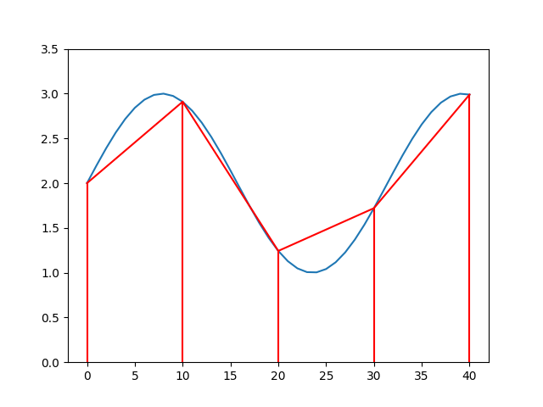
Рисунок 1 – Графическое представление метода трапеций.

4 Аналитическое вычисление интеграла

Вычислить определенный интеграл

$$\int_{0}^{1}{t^{2}}\sqrt{t^{2}+x^{2}}dt$$
где
a = 0,
b = 1.

Рассмотрим вычисление неопределенного интеграла:

$$\int{t^{2}\sqrt{t^{2}+x^{2}}dt}$$

Введем замену:

$$\left|\begin{matrix}t=xtg\left(u\right) & dt=\frac{x}{\cos^{2}(u)} \\ u=arctg(\frac{t}{x}) & \end{matrix}\right|$$

Применим замену и вынесем из-под корня $x^{2}$:

$$\int{\frac{x^{3}{tg}^{2}\left(u\right)}{\cos^{2}\left(u\right)}\sqrt{x^{2}{tg}^{2}\left(u\right)}du= \int{\frac{x^{4}{tg}^{2}\left(u\right)}{\cos^{2}\left(u\right)}\sqrt{{tg}^{2}\left(u\right)+1}du}}$$

Применим к интегралу следующую формулу:

$$1+{tg}^{2}\left(x\right)=\frac{1}{\cos^{2}\left(x\right)}$$

тогда уравнение примет вид:

$$\int{\frac{x^{4}{tg}^{2}\left(u\right)}{\cos^{2}\left(u\right)}\sqrt{\frac{1}{\cos^{2}\left(u\right)}}du}= \int{\frac{x^{4}{tg}^{2}\left(u\right)}{\cos^{3}\left(u\right)}du}$$

Вынесем из-под знака интеграла $x^{2}$ как постоянный множитель:

$$x^{4}\int{\frac{{tg}^{2}\left(u\right)}{\cos^{3}\left(u\right)}du}$$

Запишем ${tg}^{2}\left(u\right)$ согласно следующей формуле и преобразуем:
$$1+{tg}^{2}\left(x\right)=\frac{1}{\cos^{2}\left(x\right)}$$

тогда уравнение примет вид:

$$x^{4}\int{\frac{1}{\cos^{5}\left(u\right)}}du-x^{4}\int{\frac{1}{\cos^{3}\left(u\right)}du}$$

Запишем интеграл, применив следующее равенство:

$$\frac{1}{cos\left(u\right)}=sec\left(u\right)$$

тогда получим, что:

$$x^{4}\int{\frac{1}{\cos^{5}\left(u\right)}}du-x^{4}\int{\frac{1}{\cos^{3}\left(u\right)}du=x^{4}\int{\sec^{5}\left(u\right)}du-x^{4}\int{\sec^{3}\left(u\right)du}}$$

Используя формулу понижения степени секанса:

$$\int{\sec^{n}}xdx=\frac{\sec^{n-2}xtgx}{n-1}+\frac{n-2}{n-1}\int{\sec^{n-2}}xdx$$

вычислим первообразные секансов пятой и третьей степени:

$$\int{\sec^{5}\left(u\right)}du=\frac{\sec^{3}\left(u\right)tg\left(u\right)}{4}+\frac{3}{4}\int{\sec^{3}\left(u\right)}du$$

$$\int{\sec^{3}\left(u\right)}du=\frac{sec\left(u\right)tg\left(u\right)}{2}+\frac{1}{2}\int{sec\left(u\right)}du$$

Вычислим первообразную секанса первой степени, произведя следующую обратную замену:

$$sec\left(u\right)=\frac{1}{cos\left(u\right)}$$

получим, что:

$$\int{\frac{1}{cos\left(u\right)}}du=\int{\frac{\left(tg\left(u\right)+\frac{1}{cos\left(u\right)}\right)}{cos\left(u\right)\left(tg\left(u\right)+\frac{1}{cos\left(u\right)}\right)}}du=\int{\frac{\left(\frac{tg\left(u\right)}{cos\left(u\right)}+\frac{1}{\cos^{2}\left(u\right)}\right)}{\left(tg\left(u\right)+\frac{1}{cos\left(u\right)}\right)}}du$$

Отметим, что:

$$\left(\frac{tg\left(u\right)}{cos\left(u\right)}+\frac{1}{\cos^{2}\left(u\right)}\right)=\frac{\left(tg\left(u\right)+\frac{1}{cos\left(u\right)}\right)}{du}$$

занесем это выражение под знак дифференциала и вычислим интеграл:

$$\int{\frac{d\left(tg\left(u\right)+\frac{1}{cos\left(u\right)}\right)}{\left(tg\left(u\right)+\frac{1}{cos\left(u\right)}\right)}}=ln\left(\left|tg\left(u\right)+\frac{1}{cos\left(u\right)}\right|\right)+C$$

Таким образом

$$\int{sec\left(u\right)}d=ln\left(\left|tg\left(u\right)+\frac{1}{cos\left(u\right)}\right|\right)+C$$

Запишем исходное уравнение с учётом полученных равенств:

$$x^{4}\int{\sec^{5}\left(u\right)}du-x^{4}\int{\sec^{3}\left(u\right)du}==\frac{{x^{4}sec}^{3}\left(u\right)tg\left(u\right)}{4}-\frac{x^{4}sec\left(u\right)tg\left(u\right)}{8}-\frac{x^{4}ln\left(\left|tg\left(u\right)+\frac{1}{cos\left(u\right)}\right|\right)}{8}+C$$

Использую следующие равенства:

$$\begin{aligned}u=arctg\left(\frac{t}{x}\right) \\ tg\left(arctg\left(\frac{t}{x}\right)\right)=\frac{t}{x} \\ sec\left(arctg\left(\frac{t}{x}\right)\right)=\frac{1}{cos\left(arctg\left(\frac{t}{x}\right)\right)}=\sqrt{\frac{t^{2}}{x^{2}}+1}\end{aligned}$$

вернемся к замене:

$$\int{t^{2}}\sqrt{t^{2}+x^{2}}dt=x^{4}\int{\sec^{5}\left(u\right)}du-x^{4}\int{\sec^{3}\left(u\right)du=}=\frac{x^{3}t{\left(\frac{t^{2}}{x^{2}}+1\right)}^{\frac{3}{2}}}{4}-\frac{x^{4}ln\left(\left|\frac{t}{x}+\sqrt{\frac{t^{2}}{x^{2}}+1}\right|\right)}{8}-\frac{x^{3}t\sqrt{\frac{t^{2}}{x^{2}}+1}}{8}+C$$

Упростим:

$$\int{t^{2}}\sqrt{t^{2}+x^{2}}dt=\frac{x\sqrt{t^{2}+x^{2}}\left(2t^{3}+x^{2}t\right)}{8\left|x\right|}-\frac{x^{4}ln\left(\left|\frac{t+\sqrt{t^{2}+x^{2}}}{x}\right|\right)}{8}+C$$

Вернёмся к вычислению определённого интеграла, получаем:

$$\int_{0}^{1}{t^{2}}\sqrt{t^{2}+x^{2}}dt=\frac{x\sqrt{1+x^{2}}\left(2+x^{2}\right)}{8\left|x\right|}-\frac{x^{4}ln\left(\left|\frac{1+\sqrt{1+x^{2}}}{x}\right|\right)}{8}+\frac{x^{4}ln⁡(1)}{8}$$

Особый случай:
При x = 0, получим деление на ноль, для того, чтобы избавиться от него, вручную вычислим неопределённый интеграл, подставив значение x = 0:

$$\int{t^{2}}\sqrt{t^{2}+0^{2}}dt=\int{t^{2}}\sqrt{t^{2}}dt=\int{t^{3}}dt= \frac{t^{4}}{4}+C$$

По формуле Ньютона-Лейбница:

$$\int_{0}^{1}{\frac{t^{4}}{4}=\frac{1}{4}=0.25}$$

5 Описание работы программы

Программа написана на высокоуровневом языке программирования Python. Она вычисляет значение определенного интеграла в заданных промежутках и находит значение максимальной невязки при заданных значениях.
Для начала работы импортируем математические функции из библиотеки math и импортируем модуль pyplot из библиотеки matplotlib, который используем для построения графиков.
Задаем подынтегральное выражение и аналитически вычисленную первообразную как функции, запрашиваем данные о промежутках интегрирования у пользователя.
Генерируем списки значений переменной X и переменной T с заданным шагом в заданном интервале.
Для каждого значения x из заданного интервала вычисляем определенный интеграл методом трапеций и аналитически (для случая, когда x = 0, то подставим значение, вычисленное вручную).
Вычисляем максимальное значение невязки между решением методом трапеций и аналитическим решением и выводим полученное значение невязки в консоль.
Генерируем приближенные решения интеграла для разбиений N=5, 10, 20, 50 и для N, введенного пользователем и выводим график полученных решений интеграла в одной системе координат.

6 Графики решений

Результаты вычислений, полученные с помощью программы, написанной на языке высокого уровня, представлены в таблице 1, а так же на рисунке 2 и рисунке 3.
Таблица 1. Максимальная невязка при соответствующих разбиениях интервала интегрирования
Значение N | Максимальная невязка
5 | 0.016387567365723443
10 | 0.004098816821936135
20 | 0.0010248244247618166
50 | 0.0001639772927318761
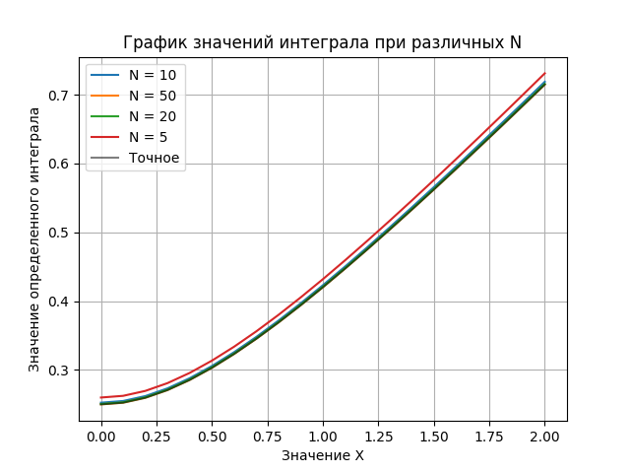
Рисунок 2 – Графики приближенного и точного решений в одной системе координат.
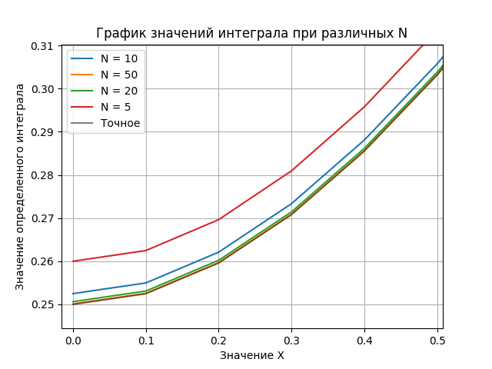
Рисунок 3 – Графики приближенного и точного решений в одной системе координат. Крупно показан участок графика при x от 0 до 0.5.

СПИСОК ИСПОЛЬЗУЕМЫХ ИСТОЧНИКОВ

- Кудрявцев, П.П. Краткий курс математического анализа. Т.1. Дифференциальное и интегральное исчисления функций одной переменной. Ряды: Учебник. / П.П. Кудрявцев – М.: ФИЗМАТЛИТ, 2015. – 444 с.
- Гэддис Т. Начинаем программировать на Python. – 4-е изд.: Пер. с англ. – СПб.: БХВ-Петербург, 2019. – 768 с.
- Помощь по Microsoft Office: Microsoft Office Word 2019 (русский). [Электронный ресурс] – URL: https://support.office.com/ru-ru (19.04.2020)

Приложение

Код программы

from math import log, sqrt

from matplotlib import pyplot as plt

f = lambda t, x: t**2*sqrt(x**2 + t**2)

F = lambda x: x*sqrt(1+x**2)*(2+x**2)/8/abs(x) -x**4*log(abs((1+sqrt(1+x**2))/x))/8+x**4*log(1)/8

diff = lambda a: abs(a[1] - a[0])

a = float(input("Введите a: "))

b = float(input("Введите b: "))

c = float(input("Введите c: "))

d = float(input("Введите d: "))

N = int(input("Введите N: "))

X = [c + i * (d-c) / 20 for i in range(21)]

h = (b-a) / N

T = [a + i * h for i in range(N + 1)]

Iapproximate = [h * sum((f(T[i - 1], x) + f(T[i], x)) / 2 for i in range(1, N + 1)) for x in X]

Iaccurate = [F(x) if x != 0 else 0.25 for x in X]

maximum_error = max(list(map(diff, list(zip(Iapproximate, Iaccurate)))))

print("Максимальная невязка при N={}: ".format(str(N)), maximum_error)

plt.title("График значений интеграла при различных N")

plt.ylabel("Значение определенного интеграла")

plt.xlabel("Значение X")

plt.grid(True)

for N in set([5, 10, 20, 50, N]):

h = (b-a) / N

T = [a + i * h for i in range(N + 1)]

Iapproximate = [h * sum([(f(T[i - 1], x) + f(T[i], x)) / 2 for i in range(1, N + 1)]) for x in X]

plt.plot(X, Iapproximate, label="N = {}".format(N))

plt.plot(X, Iaccurate, color="black", alpha=0.5, label="Точное")

plt.legend()

plt.show()

